Журавлев Андрей Николаевич
Электрик нашей компании


Разводка электрики по потолку (кухня) Выводы под светильники для натяжного потолк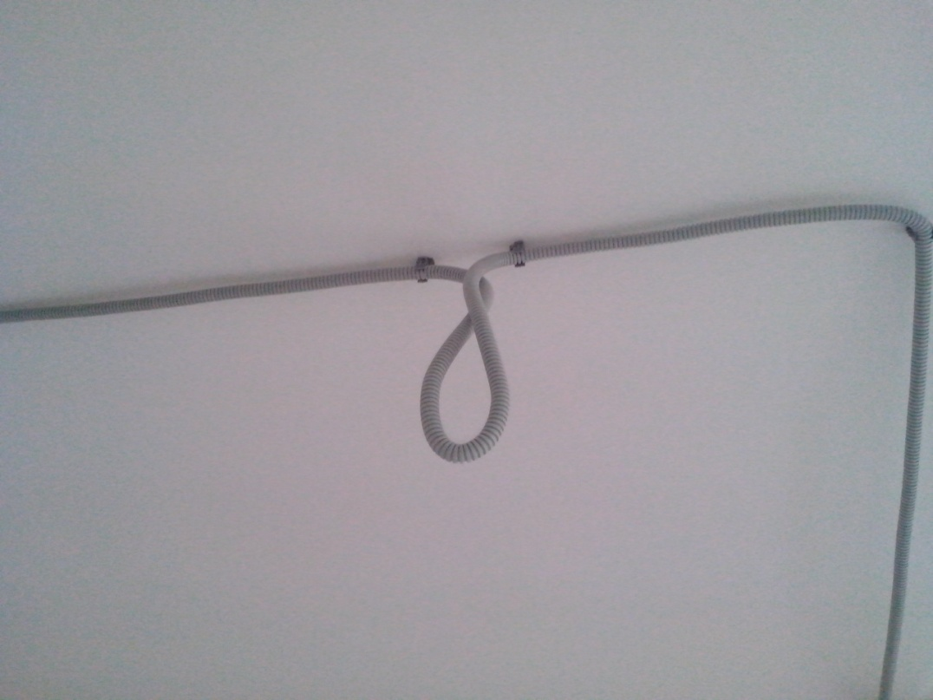а.

Основная разводка электрики по квартире из коридора (по потолку) – закроется натяжным потолком
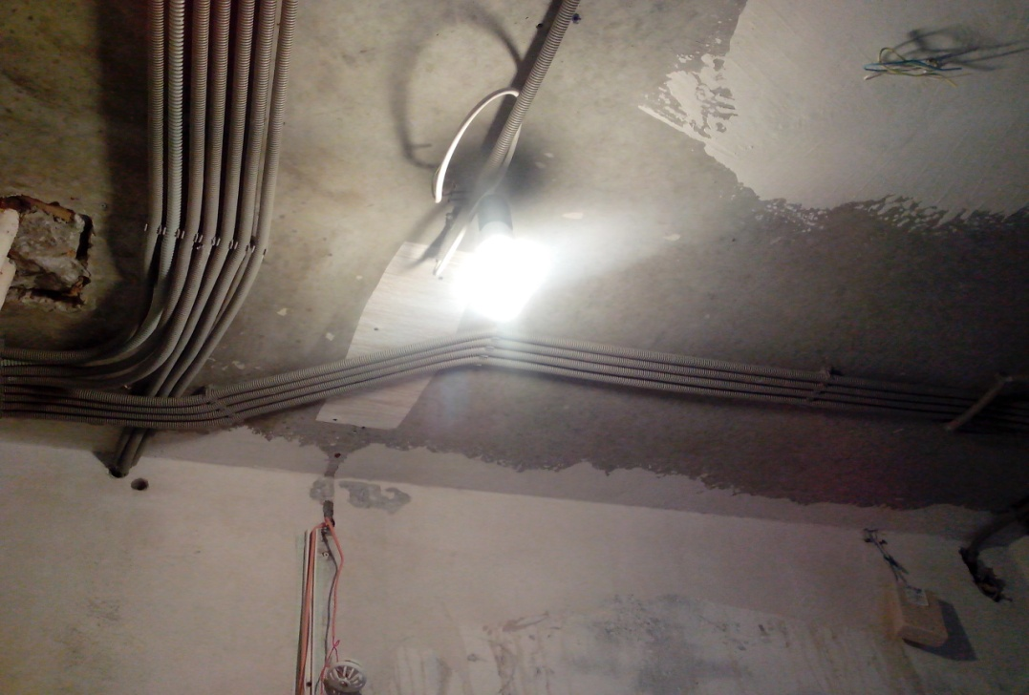
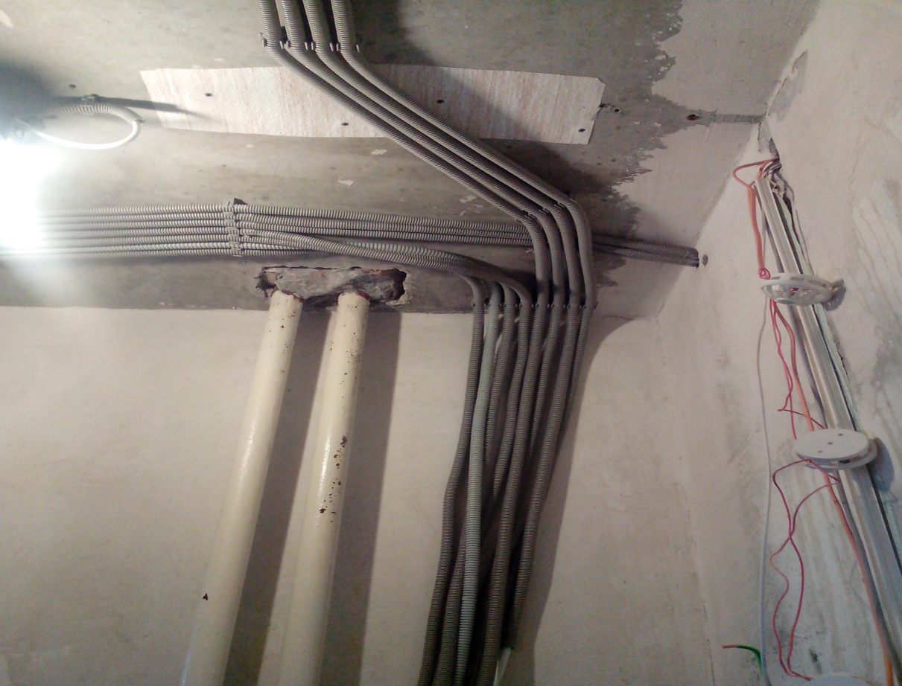
Разводка электрики в санузле

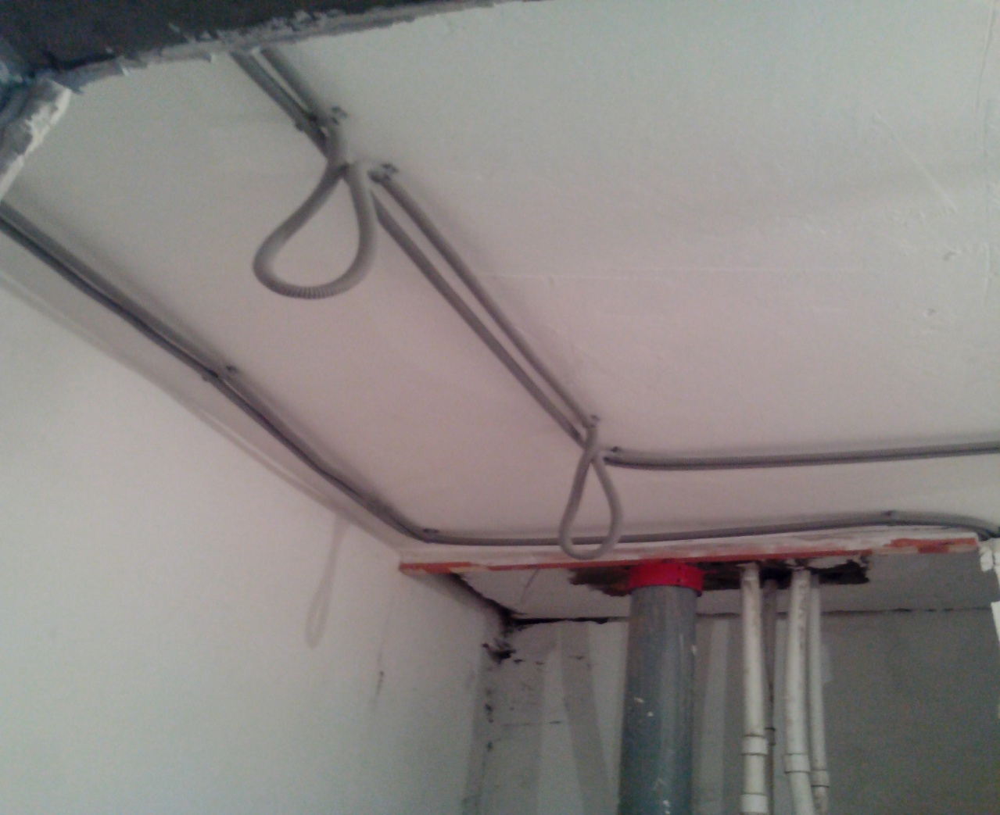
Штроба и разводка под розетки в комнате
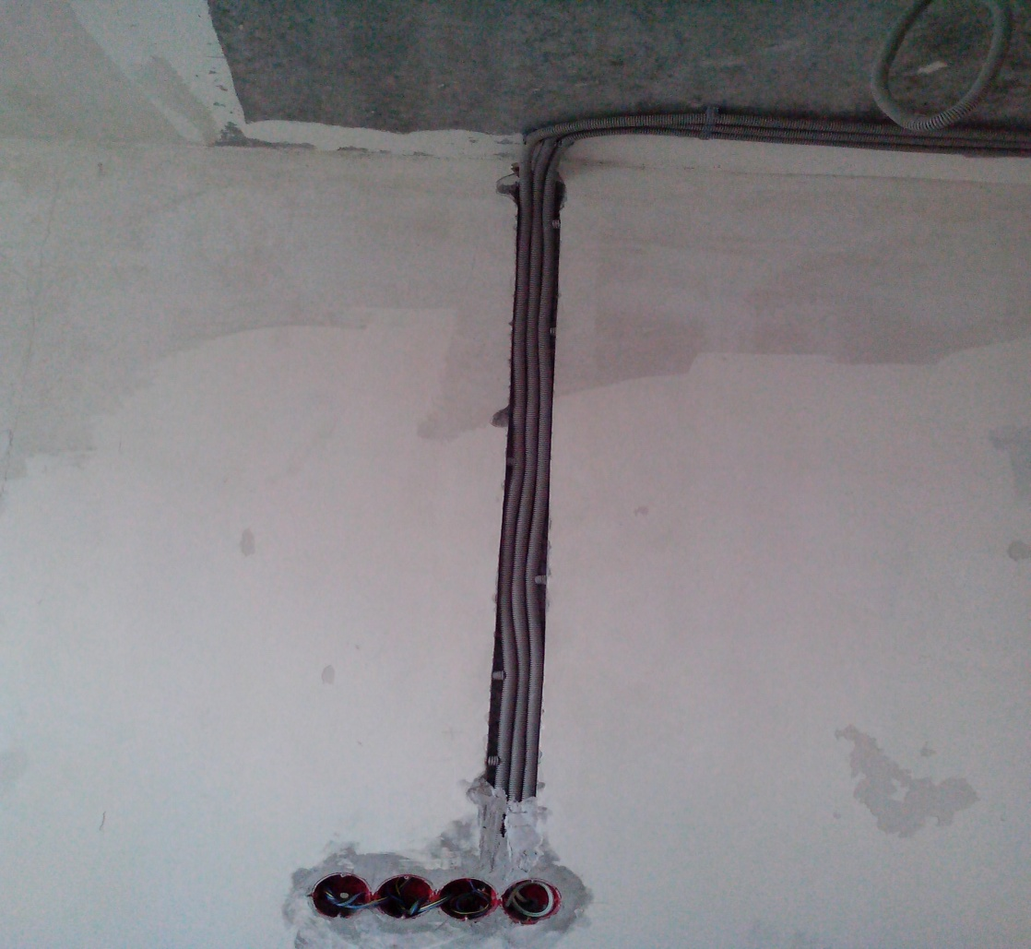

Вывод под светильники в натяжном потолке (комната)


